医务管理系统需求书

建设思路

实现目标
- 提升医院的医疗质量安全、整体运营管控能力以及区域业务系统能力：以医院信息平台和医疗整合与管控平台为基础，以服务创新、技术体系创新和管理模式创新为出发点，通过先进的IT技术手段研发的适合医院管理需要的综合运营管理系统；
- 医师信息电子化管理：系统动态抓取医师数据，组建多维医师画像，涵盖医师执业信息、教育信息、身份信息、健康档案、考核信息以及资质权限等各个方面。集中展示医师权限、执业范围的变化，是医师晋升、申请手术、处方权限的依据；
- 业务流程全周期的过程管控：以医疗技术为核心，进行医疗新技术申请、试用追踪以及转常规全生命周期管理，规范审批流程，逐级审批，防止医师越权开展手术、处方等，整个过程有效监督可控，形成“准入-授权-应用-监管-反馈-考核”的实时动态管理长效机制；
- 医疗安全质量管理：医疗安全质量包括服务质量和诊疗质量两大方面；首先系统通过严格的医师权限管控，医师申请手术、处方权时，只能在所属的权限范围之内，根据医师本身的资质以及历史的开展情况、考核评论授权给医师，防止越权申请，避免出现严重的医疗事故，审批流程可实时管控；提供高质量的诊疗服务，及时反馈各方面的评价、意见，尤其是患者的投诉、表扬，为医师业务开展提供指导；
- 医疗保障管理：医疗保障包括人、物。人即是对队伍的带队人员以及成员的管理；物即物资，包括物资的采购、出入库等，确保医院在开展对外业务时，人、物准备充分，确保活动的顺利开展；
- 一键住院排班，减少工作量，提高排班效率：提交人数和需求，进行自动排班，内置冲突检查机制以及算法，避免人员、时间的冲突，以及频次过高或过低问题。系统自动排班极大的减少工作人员的工作量，且简单易操作。

业务范围及功能模块
- 医务部以及各临床科室医生工作站、信息科等部门。
- 功能模块：
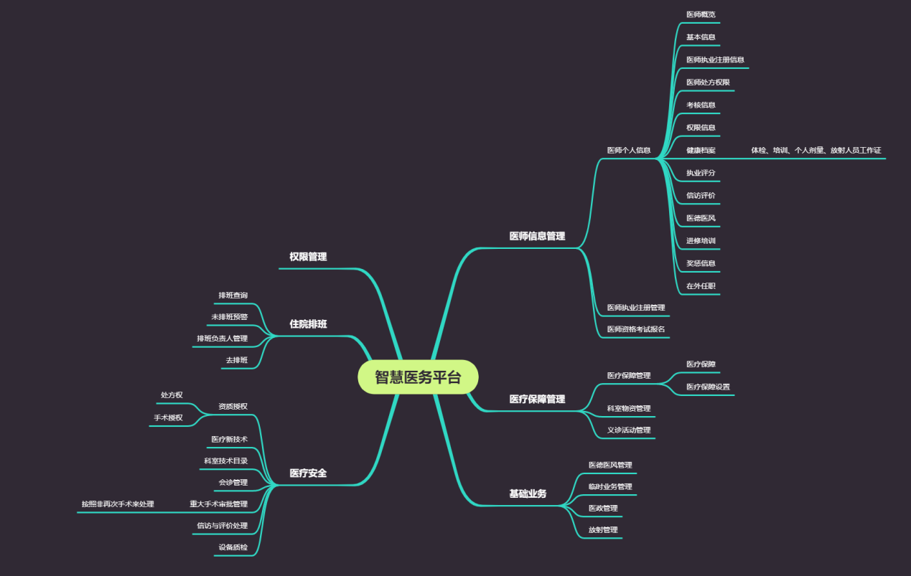

功能参数

医师信息管理

医师信息电子化及医师画像管理功能
- 信息获取及维护：从HR、HIS系统对接，及时获取医师档案信息，实现医师科室、人员等基本信息同步到本系统，缺失的信息需要在系统进行维护，填写基本信息，上传相关附件，实现人事自动同步，并定期更新。
- 信息自动填充：利用OCR文字识别技术，上传附件之后，自动获取证件信息，填充到系统中，减少录入。
- 所有人员信息可以编辑，上传附件等，附件可点击查看，信息包括：
- 基本信息：
- 身份信息：字段包括工号、性别、科室、职称、职称等级、联系方式、来院时间、出生日期、人员类别、权限信息以及个人签章附件上传；
- 医师资格证信息：证书编码、签发日期以及证书附件；
- 医师执业证信息：证书编码、执业机构、附属执业机构等以及证书附件；
- 卫生专业技术资格证书：管理号、级别、专业、批准日期以及证书附件；
- 职称证信息：职称证编号、签发日期以及证书附件。
- 岗位证书：
- 美容主诊信息：证书编号、发证日期以及证书附件；
- 新冠疫苗上岗证：证书编号、发证日期以及证书附件；
- 教育信息：学历、学位，学历、学位证书附件；
- 医用设备上岗资格：证书编号、报考专业、发证机关、证书附件；
- 特种设别作业工作人员证：档案编号、有效期、发证机关、证书附件；
- 放射工作人员证：证书编号、发证日期、发证机关、工作岗位、执业照射种类代码、证书附件；
- 母婴保健技术考核合格证书（助产技术、结扎手术、终止妊娠手术）：考核项目、发获赠日期、证书附件；
- 母婴保健技术考核合格证书（产前诊断）：考核项目、发证日期、证书附件；
- 新生儿筛查岗前培训合格证书：考核项目、发证日期、证书附件；
- 免疫预防接种单位从业人员培训班结业证书：考核项目、发证日期、证书附件；
- 人类辅助生殖技术进修培训证明：进修/培训时间、培训单位、技术名称、培训证书附件；
- 出生医学证明签发培训证书：进修/培训时间、培训单位、技术名称、培训证书附件。
- 技术证书：
- 限制类技术培训证书：时间、培训单位、主刀或助手、技术名称、证书附件；
- 达芬奇机器人培训证书（若有）：时间、培训单位、主刀或助手、技术名称、证书附件。
- 进修和培训证明：
进修项目、进修日期、进修单位、证书附件。
- 其他证件信息：证书名称、发证日期、发证单位，证书附件。

卫生技术人员考核
按照一年一次进行考核，可设定考核提交日期。
新增考核：考核年份默认为上一年，从以下几个角度进行考核：
- 临床科室考核情况：门急诊人次、出院人次、参与MDT团队数、主刀手术和操作例数、主刀四级手术例数、主持的新技术、新项目数、不良事件发生例数、有效投诉件数；
- 医技科室考核情况：操作例数（标本/仪器/设备等）、写报告例数、审核报告例数、报告及时率、报告准确率、主持的新技术、新项目数、不良事件发生例数、有效投诉件数；
- 医疗质量自评情况（主要描述参与科室质量与安全管理小组工作情况，技术工作质量指标，并发症、死亡率等，存在问题，持续改进情况等）；
- 医疗技术培训考核情况：培训内容、时间、成绩等。

医师信息在线查询
可按照姓名、职称等筛选查询，在医师信息中点击“查看”，可以看到医师相关的所有相关信息，包括基本信息、职业信息、考核信息、权限信息、健康档案、职业评分、信访评价、医德医风、进修培训等。

医师画像功能
多渠道获取、以及填报的信息汇集形成医师画像，这些信息就构成医师的画像，可以快速了解医师个体，比如医师专业技能、职级的变迁等，晋升的时候有有据可查。
画像以雷达图呈现，从执行力能力、创新能力、管理能力、临床能力、科研能力、医德医风六个角度统计呈现。

外部人员管理

外聘人员管理
- 外聘人员添加方式：通过新增人员或文档导入方式进行添加外聘人员。外聘人员信息同样包括基本信息、岗位证书、技术证书。
- 外聘人员信息管理：可对录入的外聘人员信息进行增删改查。

研究生管理
研究生管理：协助学校研究生学院及各教研室、各导师完成招生、培训、考核等和学生管理工作。研究生入医院时，对研究生进行入院教育，办理手续并通知科室，临床型研究生附上轮科培训计划。每季检查研究生培训计划完成情况。

医疗技术管理

新技术申请流程
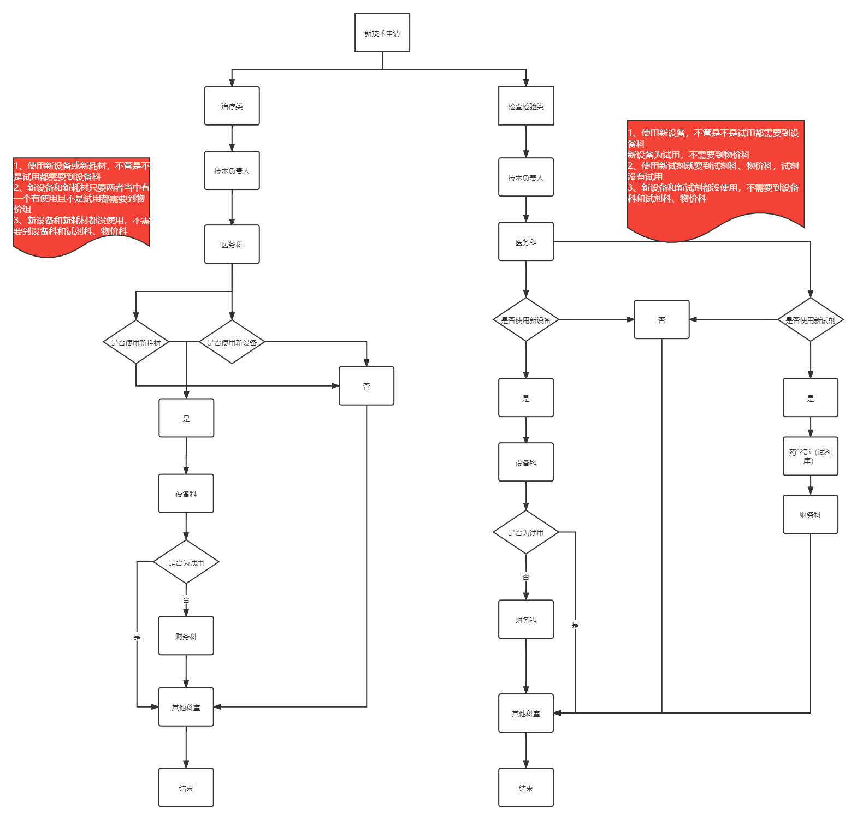

医疗新技术申请功能
- 新技术申请：新技术分为检验检查类和治疗类，二者所对应的申请表及审核流程略有区别。申请人线上填写新技术申请表格，并上传所需文件附件；
- 审核：根据申请技术的类型以及所涉及的设备或试剂等采购等信息以及技术的团队成员，自动流转到科室主任、医务科、物价科、伦理办、医学工程部等部门审批；
- 审批回退：审批可回退到指定节点，可选择是否重走审核流程，若选择，修改之后将从第一节点开始审核；
- 编辑：审核中或未审核，可编辑项目信息；
- 常用语管理：审核时，可选择常用语，减少输入；可编辑、新增常用语；
- 停止试用：若该技术试用期效果不理想或由于其他原因相关负责人认为不可继续开展，可停止试用；同时若改进之后满足条件可开启试用；
- 可查看审核流程，查看审核日志，便于了解当前进展状态。

新技术试用期追踪管理
- 新技术申请审批通过之后，根据技术的级别即一级、二级、三级每个半年或一年填写试用追踪表，该表是评审技术是否继续开展以及转常规的条件；技术的试用情况良好且满足最短试用时间之后，可申请转常规；
- 试用追踪表填写之后，也需要相关负责人审核；
- 当规定时间内已填写过追踪表，则提醒已填写，不可继续填写；若规定时间内未填写，则提醒及时填写；
- 常用语管理：审核时，可选择常用语，减少输入；可编辑、新增常用语；
- 可查看审核流程，查看审核日志，便于了解当前进展状态。

转常规申请功能
通过试用之后，满足转常规的要求，就可以发起转常规申请。通过不同部门审批之后，该技术就流转到科室技术目录当中。
新技术申请、试用期追踪评价表填写和转常规申请都需要审批，且各自配置了不同的审批流程：
- 转常规申请，填写申请表，填写该项技术在试用过程的开展情况，开展例数、并发症、死亡率等数据可提取病案首页等系统数据，确保数据的客观公正；
- 转常规申请提交之后，进入到审批环节；审批操作包括有审批通过、审批不通过和审批回退，审批回退：审批可回退到指定节点，可选择是否重走审核流程，若选择，修改之后将从第一节点开始审核；
- 审核通过之后，该项技术自动流转到项目所属科室，成为科室技术目录；
- 常用语管理：审核时，可选择常用语，减少输入；可编辑、新增常用语；
- 可查看审核流程，查看审核日志，便于了解当前进展状态。

科室医疗技术管理
科室医疗技术按照手术目录、通用临床技术目录、处方目录分类已经限制类技术管理，所有新技术转常规之后自动流转到对应的科室，按照科室组织架构集中展示技术，可查看该技术的流程日志，便于追溯。
手术目录管理：根据标准库编码以及医院编码进行管理，手术和操作编码统一采用ICD-9-CM-3国临版3.0版，同时根据技术难度、复杂性和风险性，将手术分为一级手术、二级手术、三级手术、四级手术，系统初始化时将医院已有分级导入系统。
（附件为手术分级目录，该目录为通用版，需根据医院本身调整，需由医院提供数据，导入系统）
其他技术根据：危急值、类别、类型分类管理。
- 危急值按照危急值+级别管理；
- 类别分为：诊疗类、检验类、其他；
- 类型分为：Ⅰ类、Ⅱ类、Ⅲ类。

资质授权
资质的授权，分为三个部分，分别为手术授权、处方授权、POCT授权。
- 具体到某个医生的某一台手术以及处方，科室内医生仅可在专科目录内申请手术权限、处方权限防止越权行为。在医师授权中，医师可以通过申请授权，在申请通过之后，拥有手术开展权限；
- 实现授权给医师手术、处方、通用临床技术的停用及开启；保证对接医院HIS系统，实现授权信息同步；医师资格的申请，匹配技术目录库，若是新技术则根据新技术申请流程申请、审核；
- 授权申请及审核时，可将该医生历往考核、培训、职级以及手术开展的例数统计并展示，可将该医师的奖惩信息统计并展示，作为审核的重要依据；
- 权限统计，可统计某一个医生所拥有的所有手术、处方的权限；
- 权限到期提醒，即将到期或已到期提醒人员及时处理申请、培训等；
- 资质条件提醒，可根据资质的要求，如手术不同级别对医师的不同要求，对医生的培训考核预警提示，对将近到期、已到期及时提醒该医师去培训考核。

医疗保障管理
医疗保障管理，包括人和物资的保障，为开展一些医疗活动提供人、物资。点击“查看”可以看到医疗队参与人员信息。
- 物资管理：将物资按类型统计在系统中，可以通过、新增、导入的方式。对于每一种物资都记录了出入库信息以及库存管理，库存管理中还可以查看过期物资。该模块功能可以方便医院详细掌握物资动态情况，查漏补缺。
- 医疗活动管理：该模块主要记录了参与医疗活动，例如义诊、支援等活动的医疗机构、医务人员、人次、药剂数等信息。
- 医疗队伍管理：可查看该医疗队组成人数，参与的医疗活动、地点、参与的人数。
- 经费管理：每次收到医疗保障费用，拨付人员劳务费用。
- 统计分析：支持按照医师、医疗队伍、地点、活动等属性统计：
- 医师：可展示该医师参与过多少次活动，活动参与的人次、地点分布、所属医疗队、物资使用、费用等，统计数据同步到医师信息中，作为绩效考核的重要参考条件。

会诊管理
会诊包括院外会诊和院内会诊。
院外会诊：参加其他医院的会诊，邀请外院专家来我院会诊；
院内会诊：急会诊、普通会诊和多学科会诊（固定病种多学科诊疗和院内多学科会诊）。
- 固定病种多学科诊疗（MDT）：
- 会诊团队管理：科室成立固定病种MDT小组，包括组长、组员和诊疗秘书；提交《广东省第二人民医院多学科综合诊疗组（MDT）申请申批表》，经组长签字后提交医疗科、医务部审批。后续按门诊和住院患者类别分别按流程开展。
- 门诊患者开展固定病种MDT：
- 提出申请：诊疗秘书需填写《MDT诊疗申请单》；
- 审批：MDT诊疗组长审批，后经门诊部审批；
- 通知：审批结束可将申请表直接发送至受邀医师，受邀医师知晓后有提示；
- 扫码签到：会诊人员进行扫码签到，可加入人脸识别和定位；最后统计考勤数据；
- 会诊结束之后，填写《广东省第二人民医院门诊患者MDT诊疗建议书》，包括讨论内容、讨论结论等。交给患者同时，科室存档，电子版发送至门诊部；
- 线上协同申请；支持上传会诊回执及收费单，支持打印。
- 住院患者开展固定病种MDT：
- 提出申请：申请医师于前一个工作日17时前填写《院内多学科会诊申请表》；
- 审批：科主任审批，后至医疗科审批；
- 通知：审批结束可将申请表直接发送至受邀医师，受邀医师知晓后有提示；
- 扫码签到：会诊人员进行扫码签到，可加入人脸识别和定位；最后统计考勤数据；
- 会诊结束之后，填写《住院患者院内多学科讨论记录》，包括会诊类型、医师签到、讨论内容、讨论结论等。讨论记录与嘉和病历系统关联；
- 反馈：会诊结束后申请医生填写反馈单（内容包括治疗效果，意见建议或其他）至医疗科。
- 住院患者院内多学科会诊：
- 提出申请：申请医师于前一个工作日17时前填写《院内多学科会诊申请表》；
- 审批：科主任审批，后至医疗科审批；
- 通知：审批结束可将申请表直接发送至受邀科室负责人，负责人确定参加人员，并填写会诊医师姓名，受邀医师知晓后有提示；
- 扫码签到：会诊人员进行扫码签到，可加入人脸识别和定位；最后统计考勤数据；
- 会诊结束之后，填写《住院患者院内多学科讨论记录》，包括会诊类型、医师签到、讨论内容、讨论结论等。讨论记录与嘉和病历系统关联；
- 反馈：会诊结束后申请医生填写反馈单（内容包括治疗效果，意见建议或其他）至医疗科；
- 线上协同申请；支持上传会诊回执及收费单，支持打印；
- 自定义收费编码、会诊费及联系电话；
- 系统对接：可与病历系统对接，相关人员接收到之后，可弹窗提醒；查看该病患信息时也可展示会诊信息；
- 会诊导出：可导出会诊患者基本信息、申请医生、会诊科室、会诊人员、记录等信息。
- 外院医师来我院会诊：
- 填写会诊申请，生成会诊邀请函，本院填写信息，生成会诊单链接或是二维码，外院医生可查看；
- 外院医生出诊之后，生成出诊单，生成会诊单链接或是二维码，可将链接发送给外院医生填写；
- 会诊结束之后，填写会诊记录。包括签到、会诊讨论、讨论结论等；
- 本院医生填写反馈表，以链接或二维码形式填写提交。
- 我院医师去外院会诊：
- 收到院外会诊申请，系统有《应邀会诊出诊单》、《出诊单》。外院医生填写反馈表，以链接或二维码形式填写提交；
- 会诊导出：可导出会诊患者基本信息、会诊医生、会诊科室等信息。

手术审批
该部分需要审核的手术包括重大手术、非计划再次手术、高风险手术以及各种诊断不明的探查手术等须经科内讨论，逐级审批之后才可进行，按照三甲医院规定病种整理手术清单：
- 申请：按照手术类别即重大手术、非计划再次手术、高风险手术，科主任组织全科进行术前讨论，通过之后由经治医生填写《 手术审批单》，提交自动流转到对应的人员进行审核；
- 审批：首先是科主任审批，医务科审批并备案，之后报业务院长审签，同意之后才可进行手术；
- 协同办公：紧急手术，相关领导若在外地可在手机端接手通知，手机端即可意见审批。

培训管理
该模块是对医师安排培训、参加线上培训管理
- 组织培训：
- 添加培训时间、科目类别、参考人员；
- 上传培训课件，支持文档、视频、音频文件；
- 审核，培训创建之后，由相关负责人审核，审核通过之后，可发布培训；
- 在线培训，学员收到培训通知后在规定的时间进入系统进行培训，培训界面学员可了解培训课程的目的、主题等，下载查看培训课件；可进行互动答题；可统计该课程的互动情况，包括答题、提问、转发、点赞等；
- 培训完成之后，老师可根据培训课程发布考试，发布流程同考试模块。
- 培训统计：
- 可统计各个科室培训课程次数；
- 可统计某一教师发布的培训次数，可统计该培训参与人次，活跃度；
- 可统计某一学员参与次数以及活跃度，包括点赞、转发、评论、问答等；
- 可根据学习时长进行科室学习排行。

住院排班
主要是对排班的管理，可以进行查询与编辑。
- 首先可以在排班管理页面配置规则，包括通知下月排班的时间，需完成排班的时间等。点击“一键催办”按钮将发送消息到各科室负责人通知其进行排班；
- 分组管理：值班班组，可将人员导入或选择，建立值班组，排版时选择组即可；
- 排班负责人管理：这里看到各个科室的排班负责人及其助理；
- 排班编辑：以排班表的形式展示，更加直观。可以点击“重复上月排班”或“一键排班”，节省时间，如果排班操作错误，还可以进行“撤销”，点击“排班备注”可以进行一些相关的信息描述。在左侧排班表上直接单击选择要排班的时间班次，然后在右侧勾选值班人员或直接选择值班组，选择之后。左侧排班表中展示值班人员；
- 排班查询：按科室显示各班次本周的排班人员。

住院总管理
科室实时更新目前住院总名单，住院总担任时间，列明住院总职责等。根据院方实际需求提供表格管理与增删改查功能。

医疗救助
医疗救助包括：道路交通事故救助、应急救助、红十字救助等，相应表格和流程做进系统，科室有符合的患者时可以提出申请。
- 填写表格：科室需要医疗救助时，按流程填写信息，提交到相应部门进行处理。
- 救助记录：救助部门可查看救助记录信息，各科室可查看本科室救助信息。

外派任务模块

对口支援管理
该模块对支援医院工作情况进行管理。
- 对口支援组织管理：成立工作领导小组和办事机构，院长负责对口支援工作。可对小组成员增删改查。
- 对口支援工作计划：行政部门、临床和医技科室根据受援医院情况有针对性地制定年度工作计划并组织实施。计划包括目标、参与人员、人员资质、派驻医院、派驻时间等信息。
- 派驻人员目标管理：实施派驻人员目标管理。每名派驻人员有明确的对口支援工作目标，目标须有时间表和量化的任务项。对口支援工作期满，派驻人员经支援医院对口支援工作管理部门按照工作目标考核合格。
- 派驻人员待遇管理：派驻人员在对口支援期间工资、津贴、奖金等各项福利待遇不变，并给予一定生活、交通补贴。
- 派驻人员离岗请假制度管理：派驻人员连续工作期间内没有擅自离岗情况。确有需要离岗的，须向双方医院对口支援管理部门书面请假。紧急情况离岗的，需要电话向双方医院对口支援管理部门报告。对口支援期间发生擅自离岗1次以上，或者请假累计超过2周，重新计算对口支援时间。
- 支援考核：
- 医院领导、医院行政部门主要负责人赴受援医院调研、督导，每年至少1次，半年形成工作意见，年度形成工作报告；
- 开展对口支援的临床、医技科室主任赴受援医院，对相应科室进行调研、督导，每半年至少1次，并形成工作报告；
- 对口支援考核结果纳入科室和个人的绩效考核。对口支援表现突出者，在职称申报和聘任、岗位聘用、提拔任用、各项评优评先时优先考虑的要求得到落实。

卫生下乡管理
- 卫生下乡组织管理：选派有资格卫生下乡人员（中级职称晋升人员），确认下乡服务期限（一般为一年，根据实际情况调整），填写受援单位和支援计划，完成卫生人员下乡基本信息录入，并可对信息进行增删改查。
- 卫生下乡管理报告：在每年下乡周期前，自动生成人员报告，用于上报卫生行政部门。
- 卫生下乡离岗请假制度管理：每批下乡人员轮换时间可设置，一般不少于6个月。请假需要在系统登记，提醒卫生下乡负责人确认具体情况，以确保工作的持续性和稳定性。
- 卫生下乡考核管理：下乡人员实行期满进行考核，受援单位在其工作结束时在此填写考核意见，考核内容包括：工作目标完成情况、年度工作量、医德医风、连续工作时间（以病历文书记录为依据）、病员群众反映、科室负责人意见、单位负责人意见等。

放射等特殊人员管理
对放射等特殊管理要求的人员进行管理。
- 放射人员管理：
- 体检：制定体检计划，包括体检时间、地点、体检参与人，通知参与人员及时体检；规定时间未体检的自动预警；
- 体检结果记录：体检完成之后，上传体检记录；
- 个人剂量管理：记录姓名、科室、剂量当量、检测周期、样本数量等，可与剂量计对接自动获取剂量数据；
- 自动预警：剂量超过安全数值，自动预警。
- 其他特殊管理要求的人员管理：
- 体检：制定体检计划，包括体检时间、地点、体检参与人，通知参与人员及时体检；规定时间未体检的自动预警；
- 体检结果记录：体检完成之后，上传体检记录。

培训
记录并制定培训计划。
- 培训计划：制定培训计划，分期培训，每一期安排包括培训项目、时间、地点、参与人；
- 培训成绩：完成培训之后，记录培训成绩，可上传成绩附件，OCR自动识别，可导入。

医政管理
上面下发的医疗相关的政策文件以及医院制定的执行文件等，统一管理方便溯源，了解医院或某一医疗技术发展的历史。
- 按照不同业务模块的树形架构对医院业务、执业注册、手术等医院的政策、规则管理。
- 医政管理分类配置，添加二级分类，新增一级分类。
- 医政详情：记录政策文件的发布时间、名称，可查看内容详情，同时记录政策的变革演变过程。
- 督促学习：也可督促人员学习了解，自动提醒人员点击学习，并统计学习时长，未完成学习的预警并提醒。
- 日常管理检查反馈：根据院方需求发布质控、院感等常规检查结果。

医德医风考评

需求功能流程图
医德医风考评流程
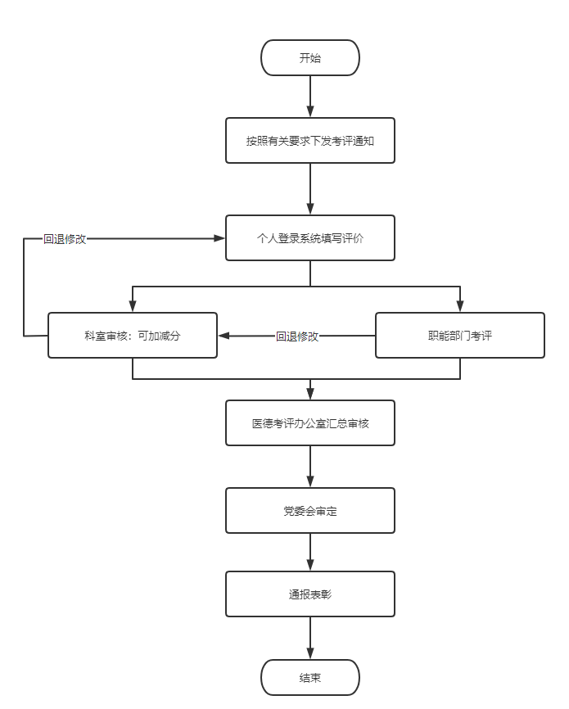

系统功能列表
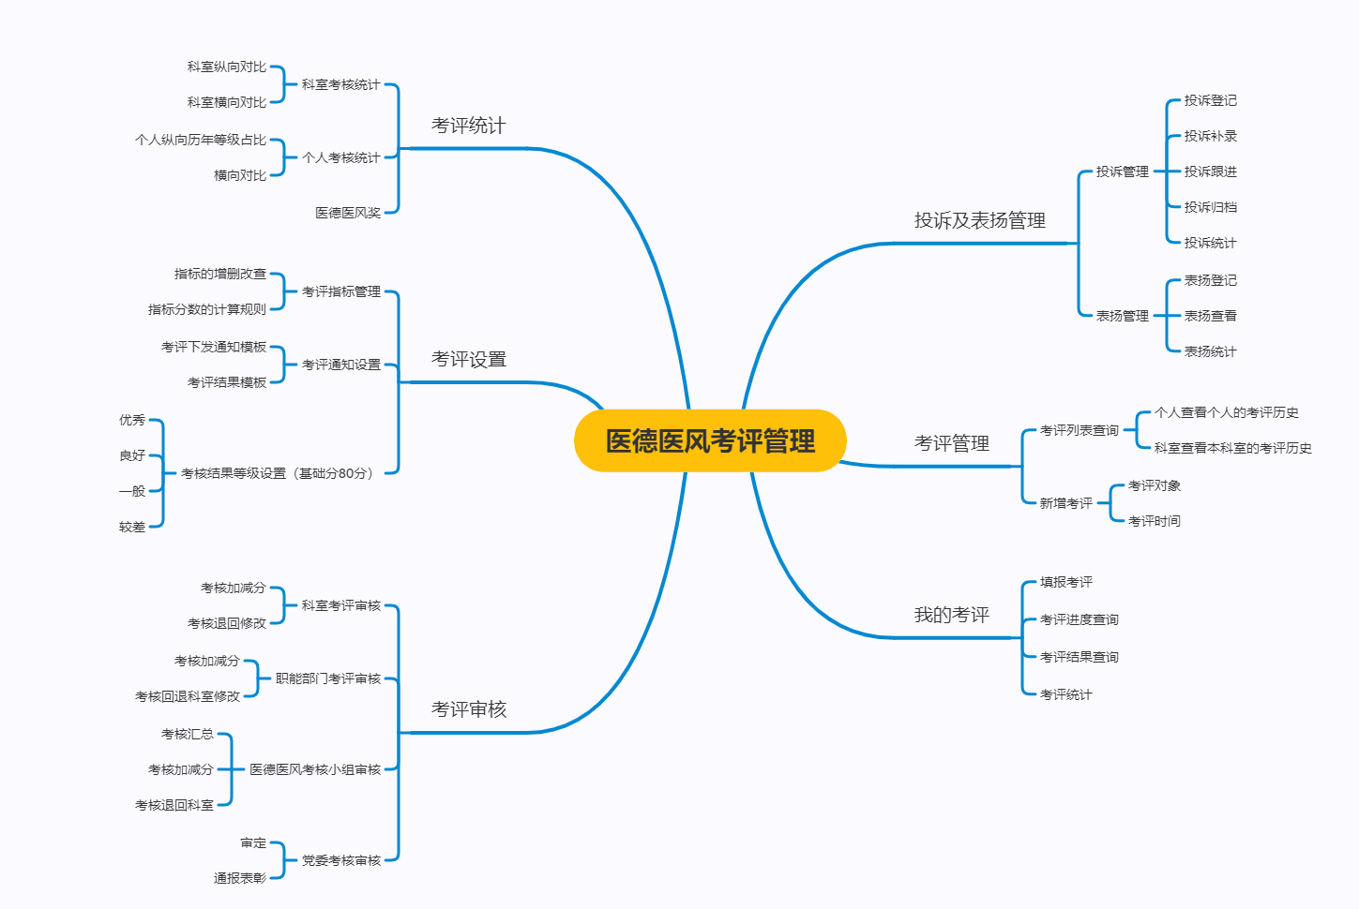

需求功能描述

我的考评
- 考评列表。
- 展示历年的考评，可查看考评成绩以及相应的附件资料。
- 统计历年考评结果等级的次数，形成趋势统计图。
- 待考评：
- 接收到上级部门下发的考评通知，进入系统去填报；
- 基础分80分，可根据自身情况加减分；
- 减分需要填写理由；
- 可上传相关的资料，作为附件。
- 考评申请修改
若已填报并提交，发现有错误的，可申请退回修改，相应的节点接收到申请之后，进行退回处理。
- 考评审核进度查询
包括科室、职能部门进度查询；可查看当前处于哪个节点以及处理人员。
- 考评结果查询
若已完成考评，可查看结果，包括加分、减分的指标详情。

考评审核
该模块根据使用者的角色展现不同的考评审核项目，并根据该部门的考核指标对该人员加减分。

科室考评审核
考核人员接收到人员提交的个人考核结果，审核真实性以及加减分，减分需要填写理由，理由可根据以下选择的减分项目自动填写，也可添加备注；
以下指标可从纠纷系统、OA等系统取数，自动判断加减分。
- 考核加减分：展示科室加减分指标，并根据指标打分。
- 若减分需要填写减分理由，理由可参考以下减分项目，可上传附件。
- 加分项目如下：
- 积极参加科室各项活动，严格遵守劳动纪律，无迟到、早退现象，表现积极突出的，加2分；
- 对在工作岗位上无端收到病人及家属指责、谩骂，能有理有节，坚持履行职责的，加2分；
- 责任心强、认真细致，及时发现问题，纠正隐患，对管理上存在的疏漏环节提出改进建议，避免出现医疗差错及廉洁风险的，加2分；
- 工作积极主动，随叫随到，吃苦耐劳，团结协作，加班多，值班多，加3分；
- 在优质服务互动中，为患者服务有突出的事例，产生良好社会效益的，加3分。
- 减分项目如下：
- 无故不参加科室组织的各项学习、活动，每次扣1分；
- 无故迟到、早退，每次扣1分；
- 着装不整、未挂牌上岗、语言不文明，行为不规范，每发现一次扣1分；
- 凡与服务对象发生争吵的，每发现一次扣2分；
- 出现医疗、护理责任性缺陷的，一次扣2分；
- 同事间不团结，影响工作的，扣2分；
- 不服从工作安排的，扣3分。
- 修改回退：
- 考评人申请修改退回或是科室审核人发现有错误信息，可回退到考评人修改；
- 若其他职能部门已审核，可选择退回之后是否需要重新走审核流程，若是，该修改信息将按照完整流程进行审核；若否，则只需到某一个节点进行重新审核。

职能部门审核
职能部门与科室审核同步进行；减分需要填写理由，理由可根据以下选择的减分项目自动填写，也可添加备注。
以下指标可从纠纷系统、OA等系统取数，自动判断加减分：
- 考核加减分：展示部门的加减分指标。
不同职能部门加减分的指标不同，不同职能部门的审核人只能看到本部门的加减分指标，并根据指标进行加减分以及判定申请人填报信息的真实性。
- 若减分需要填写减分理由，理由可参考以下减分项目，可上传附件。
- 考核回退：若发现有错误可回退到科室，由科室退回到申请人。
- 减分项目如下,职能部门及减分项目如下，自动去重，属于多个部门的项目，只减分一次。
- 医教部医疗科：
- 凡有脱岗行为的，每次扣2分；
- 因脱岗行为存在极大的医疗安全和纠纷隐患，每次扣5分；
- 泄露病人隐私，造成不良影响的扣4分，情节严重的扣10分；
- 隐匿、伪造活擅自销毁医学文书及有关资料的。
- 护理部负责：
- 凡有脱岗行为的，每次扣2分；
- 因脱岗行为存在极大的医疗安全和纠纷隐患，每次扣5分；
- 出具虚假医学证明文件或参与虚假医疗广告宣传和药品医疗器械促销的。
- 医教部行平办：
- 因服务态度生硬被投诉的扣3分，造成恶劣影响的扣7分；
- 凡受到实名投诉收取“红包”、回扣的，扣10分；
- 在医疗服务活动中索要患者及其亲友财务或者牟取其他不正当利益的（一票否决）；
- 在临床诊疗活动中、收受药品、医用设备、医用耗材等生产、经营企业或经销人员以各种名义给予的财务或提成的（一票否决）；
- 服务态度恶劣，造成恶劣影响或者严重后果的（一票否决）；
- 其他严重违反职业道德和医学伦理道德的情形（一票否决）。
- 人力资源部负责：
- 不顾大局，不服从工作安排的，扣5分。
- 医教部感染管理科：
- 周期内有违反阳光用药规定行为，首次扣3分，两次以上着，不得评为良好、优秀等级。
- 医学部：
- 周期内有违反阳光用药规定行为，首次扣3分，两次以上着，不得评为良好、优秀等级。
- 医教部医患关系：
- 经医疗质量管理委员会套路确定存在医疗取消或差错的，定性为轻度缺陷扣5分，定性为中度缺陷扣10分，定性为重度缺陷扣15分；
- 泄露病人隐私，造成不良影响的扣4分，情节严重的扣10分；
- 不认真履行职责，经鉴定被定性为医疗事故，负完全或主要责任的（一票否决）；
- 发生医生纠纷，经医疗质量管理委员会讨论定性重度缺陷的（一票否决）。
- 信访管理科：
- 经医疗质量管理委员会套路确定存在医疗取消或差错的，定性为轻度缺陷扣5分，定性为中度缺陷扣10分，定性为重度缺陷扣15分；
- 泄露病人隐私，造成不良影响的扣4分，情节严重的扣10分；
- 不认真履行职责，经鉴定被定性为医疗事故，负完全或主要责任的（一票否决）；
- 发生医生纠纷，经医疗质量管理委员会讨论定性重度缺陷的（一票否决）。
- 监察室：
- 有意捏造或歪曲事实，诬告陷害他人，损害单位及他人名誉，经查实的，扣10分；
- 凡受到实名投诉收取“红包”、回扣的，扣10分；
- 在医疗服务活动中索要患者及其亲友财务或者牟取其他不正当利益的（一票否决）；
- 在临床诊疗活动中、收受药品、医用设备、医用耗材等生产、经营企业或经销人员以各种名义给予的财务或提成的（一票否决）；
- 其他因违纪违法行为受到处分的（一票否决）。
- 财务部收费科及医教部医保科审核：
参与套取、侵占各类医疗保险资金的。
- 财务科物价科：
违反医疗服务和药品价格政策、多计费、多收费或者私自收取费用（一票否决）。
- 门诊部
门诊出诊期间无故迟到、早退，每次扣1分。
- 加分项目如下，属于多个部门的只加分一次.
- 应急办：
- 参加各种突发事件的医疗抢救、救援工作，表现突出的，每次加1分（最多不超过3分），获院级以上表彰的每次加2分。
- 医教部：
- 工作中认真负责，及时避免医疗事故发生的，每次加4分。
- 医教部医疗科：
- 参加各种突发事件的医疗抢救、救援工作，表现突出的，每次加1分（最多不超过3分），获院级以上表彰的每次加2分；
- 参加“对口支援”、医院组织的义诊、志愿者服务活动等公益性医疗卫生服务项目，表现积极的，每次加1分（最多不超过3分)。
- 护理部：
- 参加各种突发事件的医疗抢救、救援工作，表现突出的，每次加1分（最多不超过3分），获院级以上表彰的每次加2分。
- 党办：
- 医院授予的各类单项奖，每项加 1分，院级以上的加2分；科室或集体获奖的，有关人员各加0.5分，受到表彰的加1分（此项累计加分最多不超过3分）；
- 参加“对口支援”、医院组织的义诊、志愿者服务活动等公益性医疗卫生服务项目，表现积极的，每次加1分（最多不超过3分)。
- 医教部行评办：
- 主动拒收、退缴“红包”、回扣的。加2分；
- 收到表扬信或锦旗，个人每次加1分（最多不超过3分)；赠予集体的，个人不加分。
- 院办：
- 对医院科学管理提出合理化建议并被采纳的，每次加4分。
- 监察室：
- 敢于与不正之风作斗争，发现违纪违规问题，及时反映，经查证属实的，每次加5分。

医德医风考核小组审核
对科室、职能部门的考核结果进行汇总，并进行加减分。
- 汇总：系统根据各个部门的加减分以及基础分80分，运算之后得出当前得分；可查看加分项目和减分项目。
- 根据得分展示申请人所属等级。
- 考核回退：若发现信息有错误可回退到科室，由科室回退到申请人。
- 审核无误之后，形成申请人的得分，提交到党委审核。

党委审核
党委对考评小组提交的汇总进行审核，若得分较差，预警提示。
- 审核通过：申请人总成绩有效，按照成绩展示所属等级。
- 通报表彰：根据成绩发布到全院进行通报表彰。

考评统计
按照不同维度统计考核成绩等级。
- 科室考核统计：
- 科室纵向等级趋势，各个等级的人数；
- 科室横向对比，各个科室各个等级的对比。
- 个人考核统计：
- 可查看某一人的考核历史对比成绩；
- 可查看某一人考核成绩在科室、全院所属的水平。

考评设置
- 考核指标管理：
指标列表查询，可根据不同部门、指标名称、加减项目筛选查询。
- 指标新增：可新增指标，填写指标名称、所属部门，选择加分项目或者减分项目，填写指标得分；
- 指标修改，修改名称、分数等；
- 指标删除。
- 考核得分等级设置：
分为1-4级别，得分范围。
- 优秀：得分≥90分；
- 良好：80-90分；
- 一般：60-70分；
- 较差：60分以下。
- 考评通知设置：
- 考评下发通知模板：模板的增删改查以及发布使用；
- 考评结果通知模板：模板的增删改查以及发布使用。

统计分析

医师统计
通过该模块，查询医院医师数量、职称分布、执业范围、性别构成、年龄等数据，更好的掌握医院医师队伍建设情况。
- 筛选医师范围：本院医师、外院医师；
- 筛选统计时间。

医德医风统计
通过该模块，查询医院各个科室医德医风建设情况。
- 医德医风数量趋势：按照选择的时间统计医德医风数量，可导出报表；
- 医德医风科室分布：统计各个科室医德医风的数量；
- 医德医风考评统计：统计考评的人数以及考评的结果；
- 医德医风人员统计：统计医德医风人员数量。

医疗保障统计
统计医疗队伍以及参与的医疗保障活动
支持按照医师、医疗队伍、地点、活动等属性统计：
- 医师：可展示该医师参与过多少次活动，活动参与的人次、地点分布、所属医疗队、物资使用等，统计数据同步到医师信息中，作为绩效考核的重要参考条件。

专科文档管理
- 文档录入：各专科将本专业疾病的诊疗规范、指南、专家共识以上传附件的形式及时更新录入。
- 文档查看：根据关键词、选择科室、文档类型进行查询相关文档，条目信息包括录入时间、录入人员、查阅次数等。

消息通知
设置消息通知模板，包括推送人员以及消息模板，可推送到手机端、pc端等。
- 设置推送人员：按照不同业务的要求，设置通知推送人员范围；
- 消息模板：根据业务需求，设置不同的文档模板。

权限管理
该模块是对系统的管理，包括用户管理、部门管理、角色管理、菜单管理、字典管理。
- 用户管理：管理用户的账号密码以及其他基本信息，还可以对用户进行角色分配，分配角色后拥有该角色的所有权限；
- 部门管理：管理医院的组织架构；
- 角色管理：可以添加不同的角色，然后给角色分配菜单权限；
- 菜单管理：对页面菜单的管理；
- 字典管理：对一些字典值进行管理，比如“证件类型”、“职称”、“职称等级”、“学历”等都可以在字典管理中进行维护

项目工期要求
项目工期60天内完成系统上线运行。

项目实施要求
1.在系统验收通过前，须派驻不少于2名经验丰富的工程师现场驻点实施。
2.实施过程应严格执行相关的规范，并保证安全。
3.应在规定的时间内，保证质量，完成系统建设。
4.实施过程中应科学、合理地掌握与其他工作的协调、交叉。

售后服务要求
- 系统维护与支持的具体内容如下：
（1）电话支持
提供对应用系统的运行、维护提供24小时的实时技术支持。以热线电话或Email、传真等方式随时回答用户各种技术问题并在24小时内提出解决方案。需提供7X24小时内的全天服务热线，我们将及时地为您解答。
（2）远程技术支持
当系统出现故障，需提供7X24小时的远程技术服务。
（3）现场服务
当系统运行环境出现严重故障，或因更换服务器等原因需要重新搭建系统时，通过远程支持不能及时解决问题时，需要派技术支持人员赶赴现场，协助用户完成故障排除、升级或迁移操作，对系统进行完整性检查并跟踪运行。
（4）故障响应
7 x 24小时的实时故障响应。对于电话方式无法解决的问题或系统发生严重故障时，质保期内出现质量问题，需在接到通知后的4小时内给予响应，24小时内响应到场，48小时内完成维护（以上响应时间不含从出发到达甲方的路途时间），并承担维护的费用。
- 免费维保
本项目应用系统从项目总体验收合格之日（从双方代表终验签字之日起计算）起，提供三年免费的软件质保服务。并且第一年需每半年安排工程师实地免费对系统巡检一次，之后每年实地安排工程师对系统免费巡检一次，人员具有丰富的项目运维经验的工程师为本项目提供巡检，且技术支持人员是正式员工，任职一年以上，并确保巡检驻点时间不少于2个工作日。
- 二次开发
在系统完成交付之后（从双方代表终验签字之日起计算），院方提出的二次开发需求，根据开发时间费用另计或以后进行有偿的模块升级。
- 技术服务
为确保为本项目系统稳定正常运行，需长期提供优良的技术支持，保修期间的维护服务不收取任何额外费用，质量保证期后，以合理价格提供软件功能改进技术服务，保修期后的具体服务价格双方另行协商。
- 定期跟踪
项目验收完毕后，需定期电话、现场跟踪系统使用情况，听取意见和建议，及时分析系统存在的问题，并随时给予解决。必要时，需派遣技术人员去现场解决存在的问题。
- 系统升级
提供定时或不定时巡检服务，做到有问题早发现早解决。并及时向用户通报系统软件升级情况，若用户需要对系统软件升级，需提供升级版本和相应的支持服务。
- 系统安全
必须配合需求方对该软件进行安全检测时发现的安全隐患进行限期修复，在等保测评中发现的系统漏洞、安全漏洞等做整改并安全加固。

其它要求
培训要求：
1、培训内容与课程要求
对系统的使用，操作，维护进行培训。培训时提供安装使用维护说明书，以确保招标人能够对系统有足够的了解和熟悉，能够独立进行系统的日常维护和管理。培训所需一切资料由服务商提供。
2、培训费用
培训过程中所发生的一切费用（含培训教材费）均包含在报价中。

